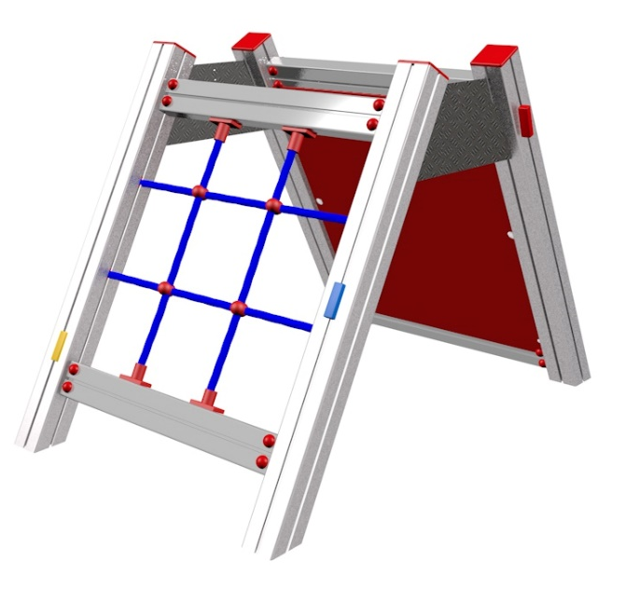

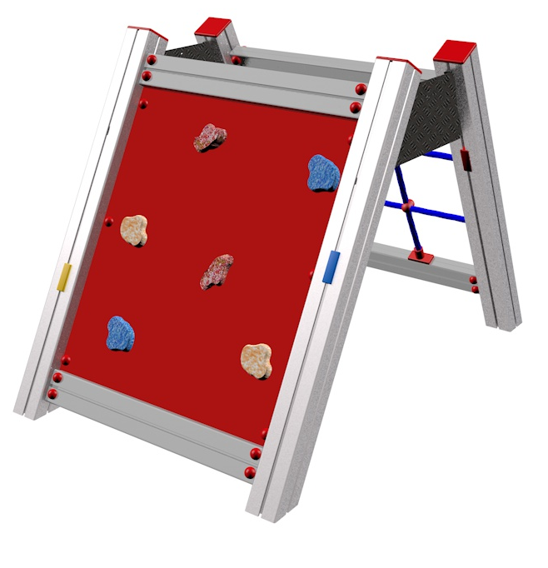

LP 027 AL

LEZECKÉ A ŠPLHACÍ
PRVKY

3 – 14 let věková kategorie.
Do 6 let doporučujeme dozor odpovědné osoby.
Umístění zařízení v exteriéru a povrch dle ČSN EN 1176 v platném znění
Zařízení certifikováno dle ČSN EN 1176

Rozměr zařízení (d x š x v)
1,73 x 1,18 x 1,2 m
Bezpečnostní zóna 4,73 x 4,18 m
(je nutné vybudování dopadové plochy)
Plocha 19,8 m2
Obvod 17,82 m
Výška volného pádu 0,95 m

Obrázek je pouze ilustrační.

